UNIVERSIDAD ANÁHUAC
[Escuela o Facultad]
Tarea 4
Circuitos con compuertas lógicas y su aplicación
Materia: [Nombre de la materia]
Alumno(a): [Nombre completo del alumno]
Matrícula: [Matrícula]
Profesor(a): [Nombre del profesor]
Fecha de entrega: 2 de agosto de 2026

1. Introducción
Las compuertas lógicas son los bloques fundamentales de los sistemas digitales: dispositivos que reciben una o más señales binarias y producen una salida que depende de una operación del álgebra de Boole. A partir de su combinación es posible construir circuitos que resuelven problemas reales de control y automatización, desde una alarma doméstica hasta el procesador de una computadora.
En el módulo anterior se elaboró la tabla de verdad de un problema de aplicación; en este reporte, elaborado con base en las lecturas elementales del curso y en fuentes externas de consulta, se retoma ese mismo problema para llevarlo hasta el diseño del circuito y su comprobación por software: una puerta electrónica para una granja que solo debe abrirse ante combinaciones específicas de tres botones (A, B y C). Para ello se describen primero las compuertas lógicas básicas, después se analiza el problema y se obtiene su función booleana a partir de la tabla de verdad, se simplifica dicha función, se diseña el circuito correspondiente y, por último, se comprueban los resultados con MATLAB.

2. Compuertas lógicas: características, interpretación y simbología
La Tabla 1 resume las compuertas lógicas básicas. Para cada una se indica su símbolo normalizado (norma ANSI/IEEE), su expresión booleana, la interpretación de su funcionamiento y un ejemplo sencillo de implementación en la vida cotidiana (Floyd, 2016; Tocci et al., 2017).
Tabla 1. Características, interpretación, simbología y ejemplos de las compuertas lógicas básicas.
Compuerta | Simbología | Expresión booleana | Características e interpretación | Ejemplo de implementación
NOT  (inversor) | 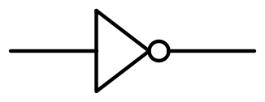 | S = A′ | Tiene una sola entrada. Invierte el valor lógico: la salida es 1 únicamente cuando la entrada es 0, y viceversa. | Indicador de “falta de papel” de una impresora: la luz se enciende cuando el sensor deja de detectar hojas.
AND | 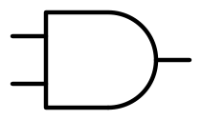 | S = A · B | Producto lógico. La salida es 1 solo cuando todas sus entradas valen 1; basta un 0 para que la salida sea 0. | Prensa de mando bimanual: la máquina solo opera si el operador pulsa los dos botones al mismo tiempo.
OR |  | S = A + B | Suma lógica. La salida es 1 cuando al menos una de sus entradas vale 1; solo es 0 si todas las entradas son 0. | Timbre con botón en la puerta principal y en la trasera: suena al pulsar cualquiera de los dos.
NAND | 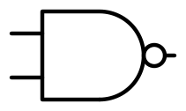 | S = (A · B)′ | AND negada. La salida es 0 únicamente cuando todas las entradas valen 1; en cualquier otro caso es 1. | Alarma de seguridad que se desactiva solo cuando los dos interruptores de protección están cerrados.
NOR |  | S = (A + B)′ | OR negada. La salida es 1 únicamente cuando todas las entradas valen 0. | Indicador de “sistema en reposo”: se enciende solo cuando ningún motor está en marcha.
XOR |  | S = A ⊕ B | OR exclusiva. La salida es 1 cuando sus entradas tienen valores diferentes, y 0 cuando son iguales. | Luz de escalera con dos apagadores: cambia de estado al accionar cualquiera de ellos.
XNOR |  | S = (A ⊕ B)′ = A ⊙ B | XOR negada; funciona como comparador de igualdad: la salida es 1 cuando las entradas son iguales. | Comparador digital que verifica si dos bits transmitidos coinciden (detección de errores).

3. Análisis del problema
En una granja se requiere una puerta electrónica que solo pueda abrirse cuando se pulse una determinada combinación de tres botones. Se definen las variables de entrada A, B y C, donde el valor 1 representa botón pulsado y el valor 0 botón en reposo. La salida S representa el estado de la puerta: S = 1 indica que la puerta se abre y S = 0 que permanece cerrada.
Las condiciones de apertura establecidas son dos: 1) que se pulse únicamente C, con A y B en reposo (A = 0, B = 0, C = 1); y 2) que se pulsen los tres botones a la vez (A = 1, B = 1, C = 1). En cualquier otra de las ocho combinaciones posibles la puerta debe permanecer cerrada, lo que aporta seguridad: quien no conozca la clave difícilmente acertará una de las dos combinaciones válidas.
Con base en el análisis combinatorio del módulo anterior, la Tabla 2 muestra la tabla de verdad completa del sistema con las 2³ = 8 combinaciones de entrada.
Tabla 2. Tabla de verdad de la puerta electrónica de la granja.
A | B | C | S | Interpretación
0 | 0 | 0 | 0 | La puerta permanece cerrada
0 | 0 | 1 | 1 | Condición 1: C pulsado, A y B en reposo
0 | 1 | 0 | 0 | La puerta permanece cerrada
0 | 1 | 1 | 0 | La puerta permanece cerrada
1 | 0 | 0 | 0 | La puerta permanece cerrada
1 | 0 | 1 | 0 | La puerta permanece cerrada
1 | 1 | 0 | 0 | La puerta permanece cerrada
1 | 1 | 1 | 1 | Condición 2: A, B y C pulsados

4. Función booleana y simplificación
La función booleana se obtiene de la tabla de verdad mediante la suma de productos (SOP): se toma un minitérmino por cada renglón donde S = 1. Los renglones activos son el m₁ (A = 0, B = 0, C = 1) y el m₇ (A = 1, B = 1, C = 1), por lo que la función canónica es:
S = A′ · B′ · C + A · B · C
Para simplificarla se aplica el álgebra de Boole. Ambos términos comparten la variable C, de modo que, por la propiedad distributiva, se factoriza:
S = C · (A′ · B′ + A · B)
La expresión entre paréntesis es exactamente la definición de la compuerta XNOR (equivalencia): vale 1 cuando A y B son iguales (Mano & Ciletti, 2018). Por lo tanto, la función mínima queda:
S = C · (A ⊙ B) = C · (A ⊕ B)′
El mapa de Karnaugh de la Tabla 3 confirma el resultado: los minitérminos m₁ y m₇ no son celdas adyacentes (difieren en dos variables), así que no pueden agruparse entre sí y la reducción se obtiene por factorización algebraica. La simplificación es significativa: la forma canónica requiere dos inversores, dos compuertas AND de tres entradas y una OR (cinco compuertas), mientras que la forma simplificada solo necesita una XNOR y una AND (dos compuertas).
Tabla 3. Mapa de Karnaugh de la función S(A, B, C).
A \ BC | 00 | 01 | 11 | 10
0 | 0 | 1 | 0 | 0
1 | 0 | 0 | 1 | 0

5. Diseño del circuito lógico
La Figura 1 muestra el circuito que implementa directamente la función canónica: los inversores generan A′ y B′, la compuerta AND 1 detecta la condición 1 (A′·B′·C), la AND 2 detecta la condición 2 (A·B·C) y la OR final activa la salida S cuando ocurre cualquiera de las dos.
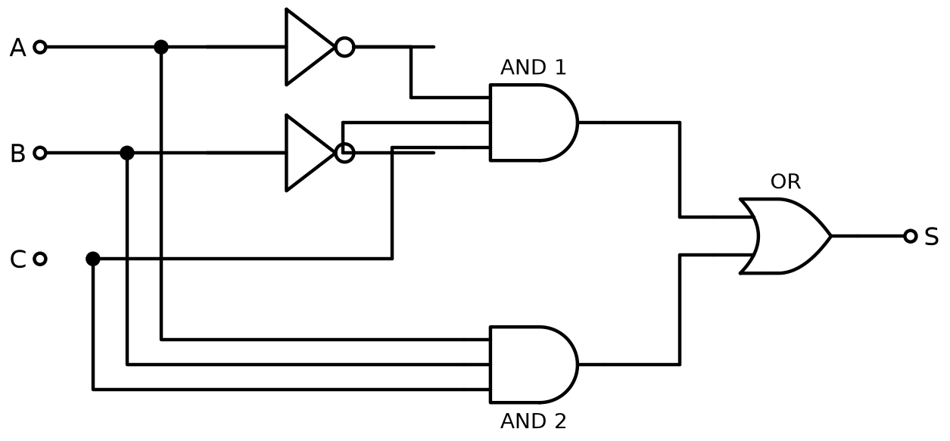
Figura 1. Circuito lógico de la función canónica S = A′·B′·C + A·B·C.
La Figura 2 presenta el circuito de la función simplificada: la compuerta XNOR compara los botones A y B y entrega 1 cuando coinciden; la compuerta AND combina ese resultado con C, de manera que la puerta solo se abre si, además de la coincidencia entre A y B, el botón C está pulsado. Este es el circuito propuesto como solución, por requerir menos componentes.
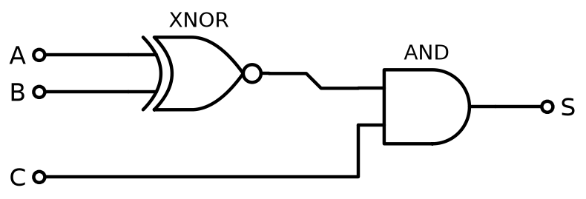
Figura 2. Circuito simplificado S = C · (A ⊙ B).

6. Comprobación de resultados en MATLAB
Para verificar el diseño se escribió un script en MATLAB que evalúa las ocho combinaciones de entrada tanto con la función canónica como con la simplificada, mediante los operadores lógicos del lenguaje (The MathWorks, 2024), imprime la tabla de verdad resultante y comprueba con isequal que ambas expresiones producen exactamente la misma salida.
% Comprobacion en MATLAB de la puerta electronica de la granja
% Apertura (S=1): 1) C pulsado, A y B en reposo 2) A, B y C pulsados
% Funcion canonica: S = A'·B'·C + A·B·C Simplificada: S = C·(A XNOR B)
clc; clear;

% Las ocho combinaciones posibles de los botones A, B y C
A = [0 0 0 0 1 1 1 1]';
B = [0 0 1 1 0 0 1 1]';
C = [0 1 0 1 0 1 0 1]';

% Evaluacion de ambas expresiones booleanas
S_canonica = (~A & ~B & C) | (A & B & C);
S_simplificada = C & ~xor(A, B);

% Tabla de verdad completa
T = table(A, B, C, double(S_canonica), double(S_simplificada), ...
'VariableNames', {'A', 'B', 'C', 'S_canonica', 'S_simplificada'});
disp(T)

% Verificacion de equivalencia entre ambas expresiones
if isequal(S_canonica, S_simplificada)
disp('Ambas expresiones son equivalentes: el diseno del circuito es correcto.')
else
disp('Las expresiones NO coinciden: es necesario revisar el diseno.')
end
Listado 1. Script comprobacion_puerta_granja.m.
Al ejecutar el script se obtiene en la ventana de comandos la siguiente salida:
A B C S_canonica S_simplificada
_ _ _ __________ ______________

0 0 0 0 0
0 0 1 1 1
0 1 0 0 0
0 1 1 0 0
1 0 0 0 0
1 0 1 0 0
1 1 0 0 0
1 1 1 1 1

Ambas expresiones son equivalentes: el diseno del circuito es correcto.
Listado 2. Salida del script en la ventana de comandos de MATLAB.
La tabla generada por MATLAB coincide renglón por renglón con la Tabla 2, y el mensaje final confirma que la función canónica y la simplificada son equivalentes.

7. Interpretación del resultado y conclusiones
El resultado obtenido tiene una lectura física clara: la puerta de la granja se abre únicamente en 2 de las 8 combinaciones posibles. El botón C cumple la función de confirmación —sin él la puerta jamás se abre—, mientras que los botones A y B deben encontrarse en el mismo estado, ya sea ambos en reposo (condición 1) o ambos pulsados (condición 2). Cualquier intento de apertura pulsando solo A, solo B o combinaciones parciales como A y C o B y C mantiene la puerta cerrada.
La simplificación algebraica redujo el circuito de cinco compuertas a solo dos, sin alterar su comportamiento, lo cual se comprobó formalmente con MATLAB. En la práctica esto se traduce en menor costo de componentes, menos conexiones susceptibles de falla y menor retardo de propagación de la señal.
Se concluye que el álgebra de Boole y las compuertas lógicas permiten traducir de forma sistemática un requerimiento verbal —las condiciones de apertura de una puerta— en un circuito digital funcional y óptimo: partir de la tabla de verdad garantiza que el diseño cumpla exactamente las especificaciones, la simplificación optimiza la implementación y la verificación por software valida el resultado antes de construir el circuito físico.

8. Enlace al video
[Insertar aquí el enlace al video con la explicación del desarrollo de la tarea.]

Referencias
Floyd, T. L. (2016). Fundamentos de sistemas digitales (11.ª ed.). Pearson Educación.
Mano, M. M., & Ciletti, M. D. (2018). Diseño digital: con una introducción al Verilog HDL (6.ª ed.). Pearson Educación.
The MathWorks. (2024). Operadores lógicos: AND, OR, NOT (documentación de MATLAB). https://la.mathworks.com/help/matlab/logical-operations.html
Tocci, R. J., Widmer, N. S., & Moss, G. L. (2017). Sistemas digitales: principios y aplicaciones (11.ª ed.). Pearson Educación.

